1.ConnectionProperties

Можно избавиться от повторяющихся ConnDb

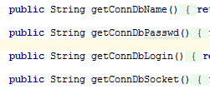

2.Из этого

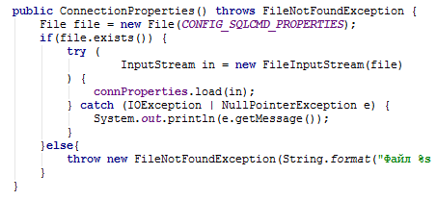

Можно получить чуть компактнее и читабельнее код

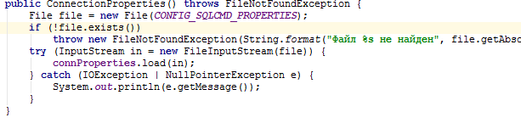

3.ошибка в апдейте

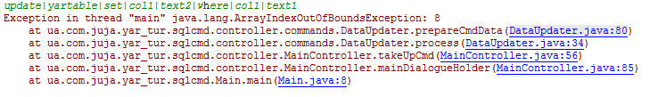

5. То , что объекты БД обнуляются вместо того, чтобы закрываться, - не правильно . Обнуление вначале просто не имеет смысла, ты сразу же даешь ссылку на новый объект. Но при этом старые ресурсы не освобождаются. Опять рекомендую try-with-resources

https://stackoverflow.com/questions/103938/resultset-not-closed-when-connection-closed

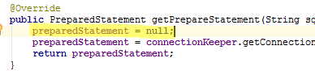

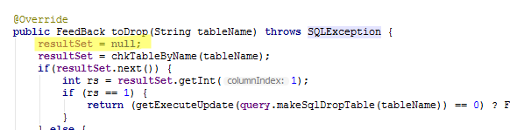

6.Расскажи, для чего connectionKeeper задуман

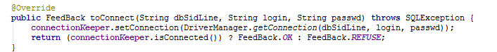

**7. table %s hasn`t exist - >doesn’t**

8. DataDeleter ничего не должен знать о PreparedStatement

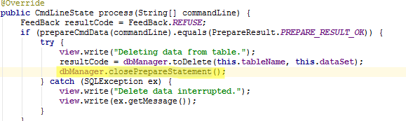

9. DataSet

Ты классом Data дублируешь Map . На самом деле, в коллекциях же много всего удобного сделано, не стоит изобретать велосипед. И, кажется, я уже писала , о equals , hashCode они будут очень нужны для юнит-тестов классов модели. Потому что тебе нужно будет сравнивать два объекта DataSet.

10. Читабельность будет лучше, если в переменные будут инициализироваться в конструкторе или иницилизирующем блоке

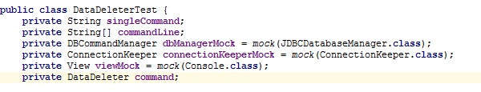

11. В DataDeleter .process Получается , что в любом случае возрвращается CmdLineState.***WAIT и в тестах ты это провернешь, и получается, что почти все тесты и без моков будут проходить . Вот этот проходит, например, а вроде ,ж не должен***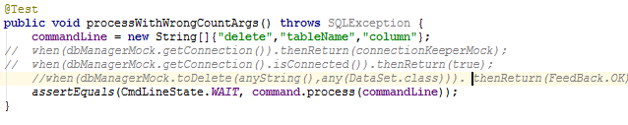

***Вот из этого теста, который будет всегда проходить, т.е. ничего не тестирует***

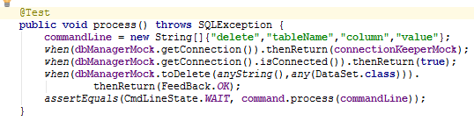

Получаем тест, который тестирует хоть что-то

